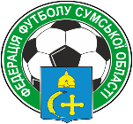
Призначення офіційних осіб ФФСО на матчі
КУБКУ РЕГІОНІВ Федерації футболу Сумської області
1/4 фіналу
Дата | Місто,  стадіон | Матч |  | Арбітр | Асистент арбітра 1 | Асистент арбітра 2 | Спостерігач арбітражу
31.10.2018  14:30 | Тростянець | «Федерація футболу  Тростянецького р-ну» | «Федерація футболу  Білопільського р-ну» | Савельєв А.Г.  (Суми) | Лупач Д.В.  (Суми) | Кулак А.В.  (Суми) | Молгамов А.Л.  (Суми)

